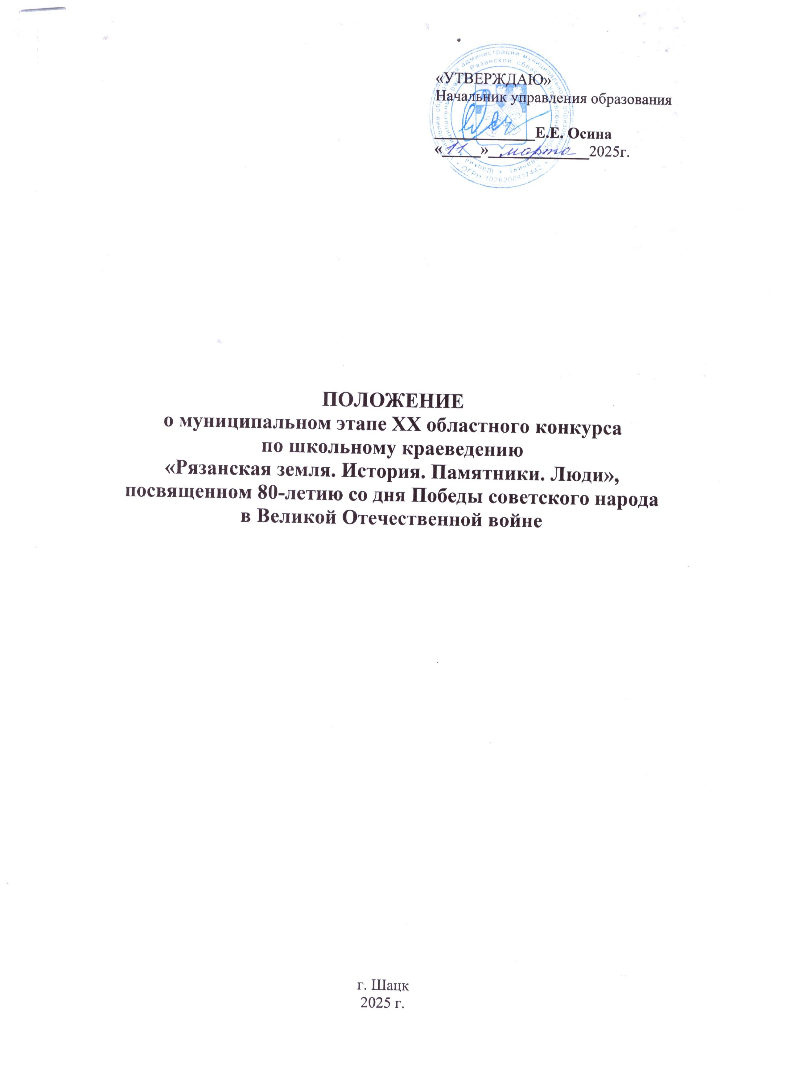
«УТВЕРЖДАЮ»
Начальник управления образования

_____________Е.Е. Осина
«_____»_____________2025г.

ПОЛОЖЕНИЕ
о муниципальном этапе XX областного конкурса
по школьному краеведению
«Рязанская земля. История. Памятники. Люди»,
посвященном 80-летию со дня Победы советского народа
в Великой Отечественной войне

г. Шацк
2025 г.
Тематика конкурса: «История, культура и природа родного края».

Цели и задачи конкурса:
- активизация поисково-собирательской работы школьников в рамках Всероссийского туристско-краеведческого движения учащихся «Отечество»;
- формирование у учащихся интереса к истории Отечества, Рязанского края, Шацкого района, воспитание патриотических, нравственных качеств на основе изучения историко-культурного и природного наследия родного края;
- выявление и поддержка одаренных и талантливых учащихся в области школьного краеведения;
- всестороннее раскрытие творческого потенциала учащихся и их педагогов;
- закрепление общепринятых исследовательских методик в школьном краеведении;
- пропаганда краеведческой учебно-исследовательской деятельности среди учащихся.

Организаторы конкурса: управление образования администрации муниципального образования – Шацкий муниципальный район Рязанской области, МОУ ДО «Шацкий Дом детского творчества».

Руководство проведением конкурса.
Для подготовки и проведения конкурса создаётся организационный комитет (оргкомитет). Оргкомитет проводит конкурс, формирует и утверждает состав жюри по каждой секции, утверждает критерии оценки исследовательских работ, решает другие организационные вопросы.

Участники конкурса.
В конкурсе могут принимать участие учащиеся образовательных учреждений 10-17 лет (4-10 классы), члены детских общественных организаций, воспитанники краеведческих объединений, активисты школьных музеев.

Сроки и место проведения конкурса.
Районный конкурс по школьному краеведению будет проведён заочно, с 7 по 11 апреля 2025г.

Место проведения – МОУ ДО «Шацкий Дом детского творчества».

Условия участия.
Исследовательские работы представить в МОУ ДО «ШДДТ» не позднее 4 апреля 2025 года.

Внимание! Для участия в Фестивале необходимо подать заявку на сайте навигатора дополнительного образования Рязанской области в разделе «Мероприятия» - муниципальный этап XX областного конкурса по школьному краеведению «Рязанская земля. История. Памятники. Люди».
https://р62.навигатор.дети/activity/1762/?date=2025-04-07

Исследовательские работы представляются в секциях:
«ЛЕТОПИСЬ РОДНОГО КРАЯ»:
- изучение исторического прошлого и настоящего Рязанской области, Шацкого района;
- исследование топонимики, истории родных мест: школы, улицы, села, города и т.д. на фоне многовековой российской истории;
- исследование новых поступлений по результатам поисково-собирательской работы в школьных музеях;
- отслеживание состояния археологических памятников на территории родного края (мониторинг), описание результатов археологических экспедиций.

«КУЛЬТУРНОЕ НАСЛЕДИЕ»:
- поисково-исследовательская работа по изучению культурного наследия родного края (художественное и музыкальное творчество, архитектура, литература и поэзия, образование, медицина, театр, кино, физкультура, спорт и т.п.)
- изучение жизни и творчества деятелей культуры и искусства Рязанского края, Шацкого района, истоков их творчества, истории создания произведений;
- публикация очерков, составление краеведческих словарей, летописей наших дней как итог поисковой, учебно-исследовательской работы учащихся.

«РОДОСЛОВИЕ. НАШИ ЗЕМЛЯКИ»:
- изучение интересных и малоизвестных фактов из биографий, творческой, научной, производственной деятельности знатных земляков;
- исследование судеб уроженцев Рязанской края, Шацкого района, их роли в контексте истории страны;
- исследование материалов, документов, хранящихся в домашних архивах, воспоминаний близких и дальних родственников;
- составление родословных, исследование древних дворянских родов, поколениями связанных с Рязанской землей.

«ВОЕННАЯ ИСТОРИЯ»:
- исследование малоизученных страниц военной истории России на местном краеведческом материале, увековечение памяти земляков – участников Великой Отечественной войны как результат поисково-исследовательской деятельности;
- выявление уроженцев Рязанского края, Шацкого района, чьи биографии тесно переплетаются с локальными войнами и конфликтами в Афганистане, Чечне;
- изучение таких исторических источников, как воспоминания участников военных событий, архивные документы, письма, фотографии и т.п.

«ЭТНОГРАФИЯ»:
- изучение материальной и духовной культуры жителей Рязанской области, Шацкого района (жилище, утварь, пища, одежда, обычаи, обряды, народные промыслы, приметы, фольклор и т.д.)
- исследование этнографического материала, собранного предшественниками, представленного в музейных экспозициях;
- изучение и сохранение традиций родного края, декоративно-прикладного творчества родного края, в том числе местных ремесел и художественных промыслов;
- обобщение результатов полевых экспедиций, бесед с информаторами
.
«ДУХОВНОЕ НАСЛЕДИЕ»:
- исследование истории монастырей, храмов, святых подвижников земли Рязанской.

Подведение итогов конкурса.
Подведение итогов конкурса осуществляется на основании оценок исследовательских работ жюри.
Предусматривается присуждение трех призовых мест (одного первого, одного второго и одного третьего) в каждой секции.
Победители и призеры конкурса награждаются дипломами и грамотами управления образования администрации муниципального образования - Шацкий муниципальный район Рязанской области.
Лучшие исследовательские работы учащихся примут участие в областном конкурсе по школьному краеведению «Рязанская земля. История. Памятники. Люди».

Требования к оформлению работы.

Исследовательская работа.
Представленные работы должны отражать собственный опыт краеведческих исследований участника, умение работать с информаторами,музейными и архивными материалами и картографическим материалом.
Текст (не более 10 страниц) должен быть набран шрифтом Times New Roman 14 пт, полуторный интервал, поля – левое 25 мм, остальные 20 мм, нумерация страниц внизу по центру, в работе используется не более 3 видов начертания текста (полужирный, курсив, подчёркивание и их сочетания). Все сноски в работе выполняются в режиме Word.
Список литературы, иллюстративный материал, таблицы выносятся в приложение к работе (приложения составляют не более 10 страниц, в объем не входят, но оцениваются). Сокращения и аббревиатуры не допускаются! Работа должна быть краеведческим исследованием, отражать собственный авторский опыт краеведческой деятельности по выбранной теме.

Исследовательскую работу предоставляют в печатном варианте, дублированную в электронном виде в формате WORD с расширением rtf («Текст в формате RTF») (выслать по электронной почте по адресу: shddt@mail.ru).
Порядок оформления титульного листа исследовательской работы:
- направляющая организация;
- название конкурса;
- название секции;
- тема исследовательской работы;
- фамилия, имя и отчество автора, дата рождения;
- класс, место учёбы;
- Ф.И.О. руководителя (полностью);
- должность и место работы;
- адрес места работы с почтовым индексом;
- контактный телефон;
- город, год написания работы.
Структура исследовательской краеведческой работы:
- оглавление;
- введение (обоснование выбора темы исследования, цели и задачи работы, описание степени изученности выбранной темы в литературе, описание методики сбора материала, практическое значение результатов исследования);
- основная часть должна быть структурно разделена на главы и параграфы; в тексте должны быть ссылки на информационные источники (описание хода исследований, анализ и обоснование результатов исследований по возможности с применением количественных показателей);
- заключение (выводы с оценкой соответствия результатов поставленным целям и задачам);
- список источников и используемой литературы;
- приложения (рисунки, диаграммы, схемы, карты, фотографии и т.д. до 10 страниц формате A4).
- все приложения должны быть пронумерованы и озаглавлены, а в тексте работы должны быть сделаны ссылки на них.)
Оформление списка литературы.
Список литературы оформляется в соответствии с Межгосударственным стандартом-ГОСТ Р 7.0.4-2020. Весь список по группам размещается в алфавитном порядке и имеет единую сквозную нумерацию. Группы указываются в следующем порядке:
1. Официальные документы. Они занимают первое место в библиографическом списке, причем располагаются в определенном порядке, где первенство отдается Конституции.
За нею следуют Кодексы и законы. Следом перечисляются Указы Президента и Постановления Правительства. Завершают список нормативные акты меньшей важности, например, приказы, письма и т.д.
2. Архивные источники.
3. Книги. Пункты с книгами перечисляются в алфавитном порядке относительно фамилий их авторов.
4. Статьи в журналах, СМИ принцип алфавитного порядка схож с правилами перечисления книг.
5. Словари, энциклопедии, справочники.
6. Электронные ресурсы. Статьи, опубликованные в интернете, обычно подписываются именем автора, поэтому не составит труда расположить использованные ресурсы в алфавитном порядке относительно фамилии авторов.
Ссылки на архивные документы могут содержать следующие элементы:
- заголовок;
- основное заглавие документа;
- сведения, относящиеся к заглавию;
- сведения об ответственности;
- поисковые данные документа;
- сведения о местоположении объекта ссылки в документе;
- сведения о деле ( единице хранения), в котором хранится документ – объект ссылки;
- примечания.
В качестве поисковых данных документа указываются:
- название архивохранилища;
- номер фонда, описи (при наличии), порядковый номер дела по описи и т.п.;
- название фонда;
- местоположение объекта ссылки в идентифицирующем документе (номер листов дела).
Пример:
47.РО ИРЛИ.Ф.568. Оп.1 Д. 1. 214 л. (Фомин А. Г. Материалы по истории русской библиографии).

Пример оформления списка литературы:
1. Книги одного автора (монографии)
Муратов П.IП. Образы Италии /П.П. Муратов.-М.:Республика, 1994-592 с.
2. Книги двух авторов
Майорова Н.А. История русской живописи. Иконопись./ Н.А. Майорова, Г.Р. Скоков М.: Белый город, 2009. 342с.
3. Книги, описанные под заглавием
Шедевры русской иконописи./ автор-составитель М.В. Адамчик- М.: АСТ, Минск, 2011-432с.
4. Многотомное издание
История русского искусства в 2-х томах / под редакцией М.Р. Ракова, И.В. Рязанцева- М.: Изобразительное искусство, 1978.
5. Статьи из сборников, журналов.
Грехова М.Г. Особенности палеолетической культуры Среднего Поочья./Древняя Ока. Сборник научных трудов ГИМ Выпуск 43 , М.: 2014 с. 15-23.
Гордеенко М.Г. Юные археологи с лопатами / Рязанские ведомости № 23 (676) 12.02.2009 С.4.
Оформление электронных источников.
Сначала указывается фамилия автора, его имя и отчество. После точки указывают электронный ресурс. После точки и тире следует ссылка на ресурс.

Кроме списка информаторов необходимо представить их фотографии, опросные листы (образец записи – в Приложении) с указанием места проведения беседы.
Оргкомитет оставляет за собой право объединять, создавать дополнительные секции в зависимости от количества и специфики присланных работ.

Критерии оценки краеведческой исследовательской работы учащихся:
- обоснование выбора темы (актуальность, новизна исследования),
- глубина раскрытия темы исследования,
- соответствие содержания исследовательской работы заявленной теме,
- соблюдение структуры исследовательской краеведческой работы,
- источниковедческая база,
- обзор литературы по изучаемому вопросу,
- творческий подход к разработке исследуемой проблемы (вклад автора),
- перспективы или конечные результаты исследования, его научно-практическое значение,
- наличие авторской позиции,
10) оформление работы в соответствии с предъявляемыми требованиями (титульный лист, научно-справочный аппарат, приложения, аккуратность, грамотность, стиль).

Примерный образец записи беседы с информатором (опросный лист оформляется на каждого информатора)
1. Область, город, район, село, деревня, посёлок ______________________________
________________________________________________________________________
2. Фамилия, имя, отчество информатора______________________________________
3. Дата рождения информатора_____________________________________________
4. Место рождения информатора____________________________________________
5. Место работы (учёбы), специальность, занимаемая должность_________________
________________________________________________________________________
6. Ф.И.О. проводящего опрос________________________________________________
7. Образовательное учреждение (краеведческое объединение)___________________
________________________________________________________________________
8. Класс_________________________________________________________________
9. Дата проведения беседы_________________________________________________
10. Место проведения беседы______________________________________________
11. Текст беседы_________________________________________________________
________________________________________________________________________
________________________________________________________________________
Подпись информатора____________(расшифровка подписи)____________________

Форма заявки на участие в муниципальном этапе XX областного конкурса
по школьному краеведению «Рязанская земля. История. Памятники. Люди»

(все данные даются полностью, без сокращений, за исключением общепринятых).

1. Направляющая организация (учреждение образования, краеведческое объединение и т.д.)____________________________________________________________________
2. Фамилия, имя, отчество участника (полностью)_____________________________
3.Образовательное учреждение (полное и правильное наименование)________________________________
4. Класс_________________________________________________________________
5. Почтовый адрес (с индексом) учреждения образования________________________
6. Название краеведческого объединения (если имеется)_______________________
7. Дата рождения (число, месяц, год) участника_______________________________
8. Паспортные данные (свидетельство о рождении) серия_______ №_______, кем выдан_________________________________, когда выдан____________________
9. Домашний почтовый адрес с индексом____________________________________
10. Домашний телефон участника или телефон школы (указать код)_____________
11. Секция (подчеркнуть): «Летопись родного края», «Культурное наследие», «Родословие. Наши земляки», «Военная история», «Этнография», «Духовное наследие».
12. Тема исследовательской краеведческой работы (с подзаголовком) ________________________________________________________________________
13. Фамилия, имя, отчество научного руководителя (без сокращений), научное звание (если имеется), занимаемая должность, место работы, домашний адрес с индексом, контактный телефон_________________________________________________________________
14. Адрес электронной почты участника или образовательного учреждения________________________________________________

МП Подпись руководителя

